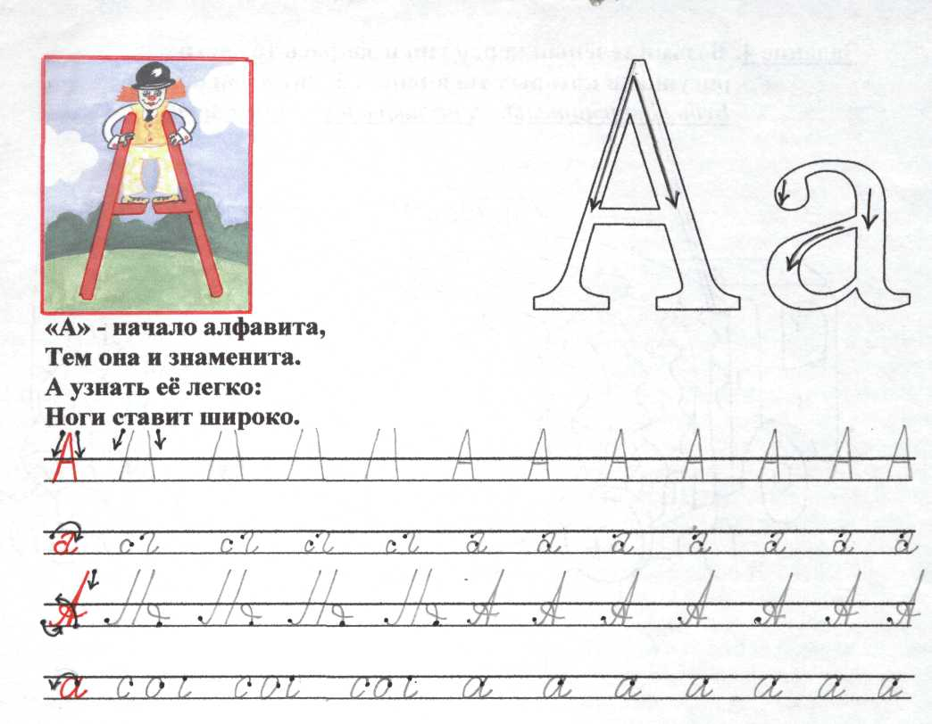
Задания для закрепления. 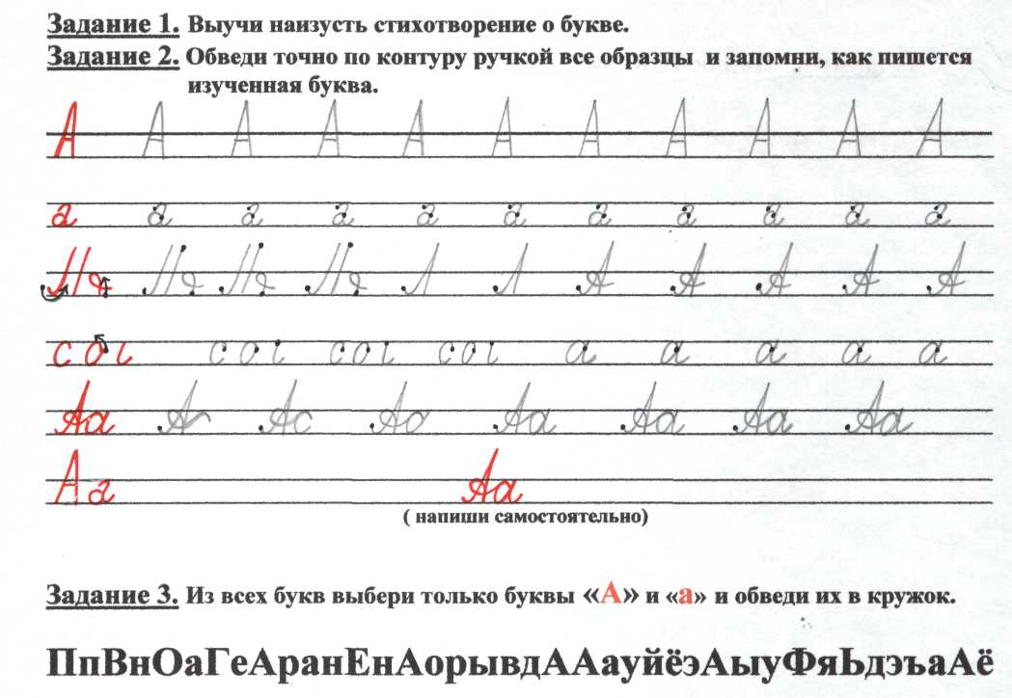

Задание 4. Возьми зелёный карандаш и закрась те части
рисунка, в которых ты видишь букву «А»и «а».
Будь повнимательнее, не закрась лишние части.
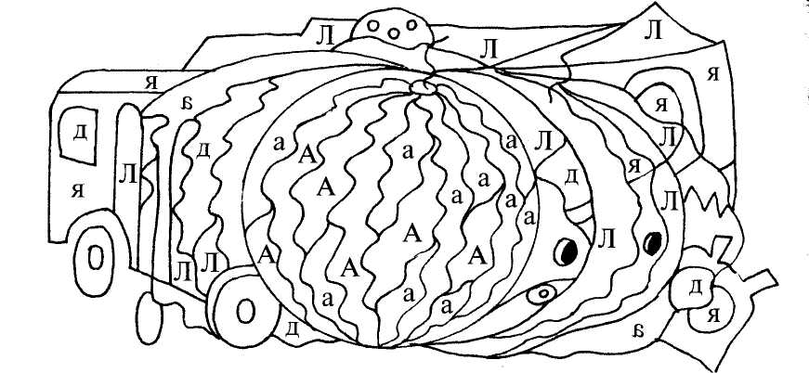

Задание 5. Найди одинаковые группы букв и подчеркни их.

Ааа ааАА аАа Аааа ааАа Ааа аАа

Задание 6. Найди «лишнюю» букву в каждом шарике и вычеркни её.

